电信发展顾问组（TDAG）  第33次会议，2026年4月7-10日，瑞士日内瓦 | 
 | 文件 TDAG-26/19-C
 | 2026年3月3日
 | 原文：英文
电信发展局主任
WTDC-25通过的区域性举措的财务影响
摘要：
2025年11月17日至28日在阿塞拜疆巴库举行的世界电信发展大会（WTDC-25）通过了《巴库宣言》和《巴库行动计划》（BAP），其中包括30项区域性举措（每个ITU-D区域5项区域性举措）。这些区域性举措（RI）的实施需要国际电联成员国在区域层面开展大量协调，同时需要筹措资源，以便签署支持区域性举措的新ITU-D项目。
WTDC-17之后，国际电联理事会2018年会议拨款500万瑞郎作为种子资金，以加强国际电联为支持区域性举措筹措资源的工作；而在WTDC-22之后，根据上一周期的成功经验，国际电联理事会2023年会议拨款300万瑞郎。这些资金的提供有助于确保电信发展局拥有适当的机制努力与相关利益攸关方建立伙伴关系和其他协作。
本文件概述了前两个WTDC周期在设立支持区域性举措的项目方面的经验，并提出了供国际电联理事会审议的备选方案，以评估划拨额外资金的可能性，以便签署与WTDC-25通过的新区域性举措相关的新ITU-D项目。
需采取的行动：
请TDAG将本文件记录在案并酌情提供指导。
参考文件：
世界电信发展大会（WTDC-22）第17号决议（2025年，巴库，修订版）和第52号决议（2014年，迪拜，修订版）以及全权代表大会（PP-22）第157号决议（2022年，布加勒斯特，修订版）

1 引言
2025年11月17日至28日在阿塞拜疆巴库举行的世界电信发展大会（WTDC-25）通过了《巴库宣言》和《巴库行动计划》（BAP），其中包括30项区域性举措（每个ITU-D区域五项区域性举措），旨在满足每个区域推进和加速数字化转型的具体需求。附件1概述了WTDC-25通过的区域性举措，按ITU-D的重点工作分组，显示了各区域的协同作用。
ITU-D项目将在推动WTDC-25成果落实方面发挥重要作用，特别是通过推动落实区域性举措发挥作用。以往的WTDC周期就是这种情况，图1和图2概述了每个周期内签署的ITU-D项目数量以及这些项目筹集的资金总额（包括预算外资金以及国际电联资金）。
图1 – WTDC各周期签署的新项目数量
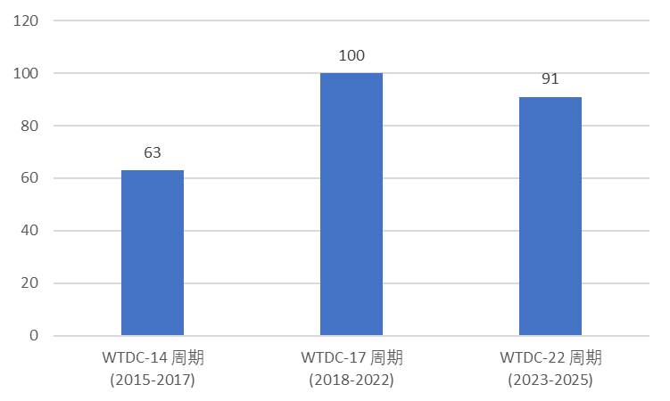
图2 – 通过WTDC周期内签署的新项目筹集的资金
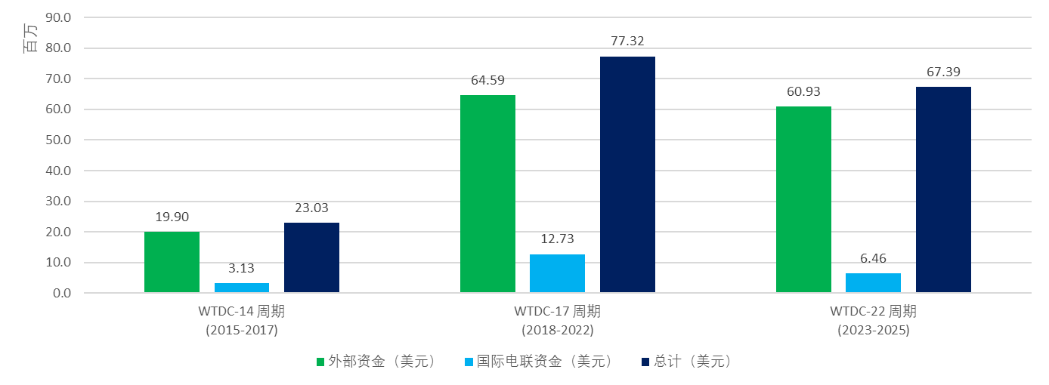
如TDAG-26/8号文件所述，上述数字表明，ITU-D项目的大部分资金来自电信发展局从第三方筹集的预算外资金（85%-90%，取决于WTDC的周期），其余10-15%的资金来自国际电联信息通信技术发展基金（ICT-DF）或国际电联理事会为支持以往WTDC区域性举措而划拨的资金。
值得注意的是，由于国际电联不是一个资助机构，签署新项目的可行性在很大程度上取决于是否有愿意资助国际电联工作的资助伙伴。然而，现在越来越多的捐助者要求接受资金的机构提供一定程度的共同资金，以确保新项目的可行性。这就是为什么ICT-DF和理事会为支持WTDC区域性举措划拨的资金对于加强国际电联资源筹措工作和满足供资伙伴的要求如此重要的原因。
随着电信发展局推进《巴库行动计划》的实施，重要的是要确保国际电联继续获得充足的资金来支持签署有助于实施新区域性举措的新项目。

2 以往为落实WTDC区域性举措而划拨的资金
在过去的两个WTDC周期中，国际电联成员批准了以下资金分配，以设立新项目，支持WTDC区域性举措的实施：
– 在国际电联理事会2018年会议上，国际电联成员批准为实施WTDC-17区域性举措拨款500万瑞郎。这些资金促成了该周期内37个项目的签署，共筹措了1 350万瑞郎的资金。
– 在国际电联理事会2023年会议上，国际电联成员批准拨款300万瑞郎，为区域性举措提供种子资金。在上一周期，这些资金促成了26个新项目的签署，筹集了总计3 700万美元的资金。值得注意的是，鉴于WTDC-22周期的实施期较短（3年），2023年的拨款数额较低。
与WTDC-17周期相比，过去两个周期的WTDC项目数量和签署的资金额大大增加了电信发展局为项目筹措的资源（见图1和图2）。这表明了在为国际电联确定新项目期间掌握财务工具的重要性。事实证明，国际电联在WTDC-22期间签署的新项目中有23%受益于国际电联的资金使用。

3 供审议的建议
前两届WTDC的经验证明，理事会为支持区域性举措实施划拨的资金有助于增加每个周期内签署的ITU-D项目数量，筹集更多资金支持国际电联成员国，并推进实现区域性举措的目标。
鉴于这一经验，电信发展局建议国际电联理事会考虑批准拨款585万瑞郎，在今后四年内分配，以支持WTDC-25通过的一套新的区域性举措。理事会可能会考虑以下分配方式，以便在下一个周期内确定和签署大量项目。考虑到实施期为4年（2026-2030年），划拨的资金应大于为期3年的WTDC-22周期（2023-2025年）。
供审议的建议 | 2026-2027年 | 2028-2029年 | 合计  （2026-2029年）
2026-2027年向每项区域性举措拨款45 000瑞郎，2028-2029年向每项区域性举措拨款15万瑞郎 | 135万瑞郎 | 450万瑞郎 | 585万瑞郎
拟议的资金分配代表了理想的筹资状况，如果电信发展局欲调动更多资源为具有更大影响力的项目提供资金，则可以在这种状况下产生重大影响。周期的前两年（2026-2027年）的资金分配较少（每个区域性举措4.5万瑞郎），因为这一时期的重点是项目确定和吸引融资合作伙伴。
周期的第二部分（2028-2029年）将划拨更多的资金（每项区域性举措15万瑞郎），以便将前两年确定的大中型项目定案，而这些项目需要更长的时间来设计项目建议书并与合作伙伴最终达成协议。
自2018年以来积累的经验（签署了近200个项目，总价值超过1.43亿美元）表明，种子资金的分配在吸引预算外资金支持国际电联的工作、吸引合作伙伴和加强国际电联实地影响力方面发挥着重要作用。

4 结论
电信发展局已于2026年开始实施区域性举措，在运作规划进程与ITU-D项目的确定、设计和实施之间建立一致性。这种协调一致的方式将确保以整体方式推出未来四年将要开展的工作，并发挥跨区域和跨工作领域的协同作用。
然而，为了实现WTDC-25的雄心壮志，国际电联将需要额外的资源，因为如果不分配专项资金，区域性举措的有效实施将受到限制。此外，鉴于捐助方要求受援机构共同资助新建议项目，在没有种子资金的情况下也将会影响到资源的成功筹措。
有鉴于此，请TDAG审议本文件所载的建议，并请国际电联理事会在未来四年内分配上述建议的资金，以支持区域性举措的实施。
附件1：在实施区域性举措中形成跨区域合力的广泛重点领域
ITU-D重点工作 | 非洲 | 美洲 | 阿拉伯区域 | 亚太 | 独联体 | 欧洲
1 -价格可承受的连接 | AFR1 | AMS1 | ARB1  ARB3 | ASP3 | CIS1 | EUR1
2 - 数字化转型 | AFR2  AFR4 | AMS2  AMS3 | ARB2  ARB4 | ASP1  ASP2 | CIS5 | EUR2  EUR5
3 - 有利的政策和监管环境 | AFR5 | AMS5 |  | ASP4 | CIS2  CIS4
4 - 资源筹措和国际合作 | ** | ** | ** | ** | ** | **
5 - 包容和安全的ICT促进可持续发展 | AFR3 | AMS4 | ARB5 | ASP5 | CIS3 | EUR4
注：
(*) 这是根据每项区域性举措的标题列出的广泛重点领域的指示性清单。有关区域性举措的更多详情见《巴库行动计划》第三部分。
(**) 所有区域性举措均有助于ITU-D重点工作4 – 资源筹措和国际合作。

_______________

提交国际电联理事会的有关ICT-DF活动的最新报告见https://www.itu.int/md/S25-CL-C-0034/en。
进一步参见理事会2018年会议摘要记录。
有关这些项目的更多信息，请参见TDAG-23/25号文件。
《国际电联2028-2030年财务规划》的拟议资金分配
当金额低于10万瑞郎时，ITU-D项目被定义为小型项目，金额在10万瑞郎至50万瑞郎之间时被定义为中型项目，金额超过50万瑞郎时被定义为中大型项目。

